МІНІСТЕРСТВО ОСВІТИ І НАУКИ УКРАЇНИ

Національний аерокосмічний університет ім. М.Є. Жуковського

«Харківський авіаційний інститут»

Факультет радіоелектроніки, комп’ютерних систем та інфокомунікацій

Кафедра комп’ютерних систем, мереж і кібербезпеки (503)

Лабораторна робота № *5*

|  |  |
| --- | --- |
|  | *Делегати. Події* |
|  | (назва лабораторної роботи) |
| з дисципліни | *Технології програмування* |
|  | (шифр)  ХАІ**.**503**.**525a**.**03О**.**123-Комп'ютерна інженерія**,** ПЗ №9629619 |

|  |  |  |
| --- | --- | --- |
| Виконав студент гр. | 525а | *Литвиненко А.В.* |
| 17.11.2022 | (№ групи) | (П.І.Б.) |
| (підпис, дата) |  |  |
| Перевірив | канд. техн. наук, доцент | |
|  |  | *Є. В. Бабешенко* |
| (підпис, дата) |  | (П.І.Б.) |

Харків – 2022

**Тема роботи:** делегати та події.

**Мета роботи**: вивчити призначення делегатів і подій.

**Варіант 5**

**Задача 1**

**Частина 1**. Постановка завдання

**Умова:**

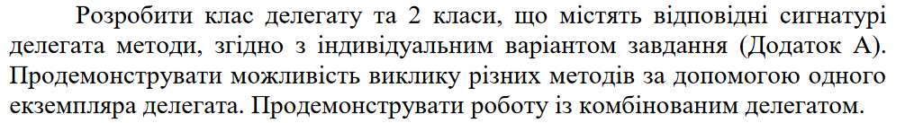

**Умова з додатка:**

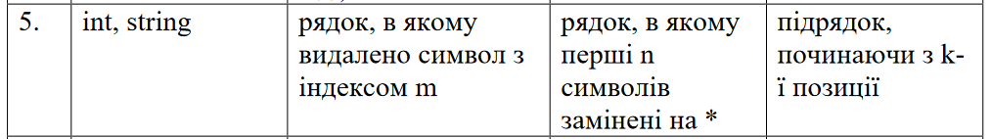

**Частина 2**. Схема класів

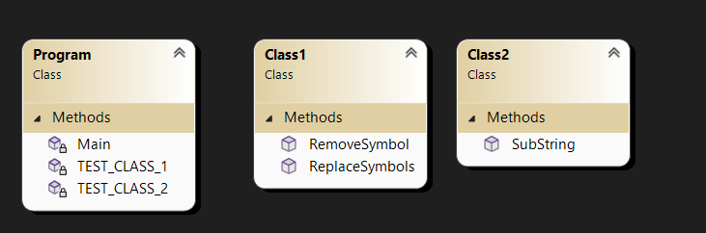

Рисунок 1 - Схема класів

**Частина 3**. Розробка тестів

Таблиця 1 – Тестові набори

|  |  |  |
| --- | --- | --- |
| № | Вхідні дані (string, int) | Очікуваний результат |
| Class1.RemoveSymbol | | |
| 1 | Bislovodsk, 2 | Bilovodsk |
| 2 | Upkraine, 1 | Ukraine |
| 3 | Luhanstk, 6 | Luhansk |
| 4 | 1Donetsk, 0 | Donetsk |
| Class1.ReplaceSymbols | | |
| 1 | Soviet Ukraine, 7 | *******Ukraine |
| 2 | Word1 word2, 5 | ***** word2 |
| 3 | HomeWork is coming 4 | ****Work is coming |
| Class2.SubString | | |
| 1 | Soviet Ukrainian Republic, 7 | Ukrainian Republic |
| 2 | I like drinking kvas, 7 | drinking kvas |
| 3 | There are very interesting texts, aren't it?, 15 | interesting texts, aren't it? |

**Частина 4**. Текст програми

Відповідно до розробленого алгоритму в середовищі Microsoft Visual Studio була написана програма, яка наведена нижче.

Program.cs

using Laba05;

using System;

delegate string Delegate(string a, int b);

class Program

{

static void TEST_CLASS_1()

{

string[] test_strings = { "Bislovodsk", "Upkraine", "Luhanstk", "1Donetsk" };

int[] test_index = { 2, 1, 6, 0 };

string[] test_results = { "Bilovodsk", "Ukraine", "Luhansk", "Donetsk" };

string func_answer;

Console.WriteLine("[TESTS CLASS 1: RemoveSymbol]");

for(int test = 0; test < test_strings.Length; test++)

{

func_answer = Class1.RemoveSymbol(test_strings[test], test_index[test]);

if(func_answer == test_results[test])

{

Console.WriteLine("[SUCCESS]");

}

else

{

Console.WriteLine("[FAILED] Got: '{0}', Expected: '{1}'", func_answer, test_results[test]);

}

}

Console.WriteLine();

Console.WriteLine("[TESTS CLASS 1: ReplaceSymbols]");

string[] tests_strings2 = { "Soviet Ukraine", "word1 word2", "HomeWork is coming" };

int[] tests_n = { 7, 5, 4 };

string[] tests_results2 = { "*******Ukraine", "***** word2", "****Work is coming"};

for (int test = 0; test < tests_strings2.Length; test++)

{

func_answer = Class1.ReplaceSymbols(tests_strings2[test], tests_n[test]);

if (func_answer == tests_results2[test])

{

Console.WriteLine("[SUCCESS]");

}

else

{

Console.WriteLine("[FAILED] Got: '{0}', Expected: '{1}'", func_answer, tests_results2[test]);

}

}

Console.WriteLine();

}

static void TEST_CLASS_2()

{

Console.WriteLine("[TESTS CLASS 2: SubString]");

string[] test_strings = { "Soviet Ukrainian Republic", "I like drinking kvas", "There are very interesting texts, aren't it?" };

int[] k_index = { 7, 7, 15};

string[] results = { "Ukrainian Republic", "drinking kvas", "interesting texts, aren't it?" };

string func_answer;

for (int test = 0; test < test_strings.Length; test++)

{

func_answer = Class2.SubString(test_strings[test], k_index[test]);

if (func_answer == results[test])

{

Console.WriteLine("[SUCCESS]");

}

else

{

Console.WriteLine("[FAILED] Got: '{0}', Expected: '{1}'", func_answer, results[test]);

}

}

Console.WriteLine();

}

static void Main(string[] args)

{

Console.WriteLine("Tests 1");

TEST_CLASS_1();

Console.WriteLine("Tests 2");

TEST_CLASS_2();

string example = "This is a super cool text";

int n = 10;

string res;

Delegate d;

d = Class1.RemoveSymbol;

Console.WriteLine("Remove symbol");

res = d(example, n);

Console.WriteLine(res+"\n");

Console.WriteLine("Replace symbols");

d = Class1.ReplaceSymbols;

res = d(example, n);

Console.WriteLine(res + "\n");

Console.WriteLine("Sub string");

d = Class2.SubString;

res = d(example, n);

Console.WriteLine(res + "\n");

}

}

Class1.cs

using System;

using System.Collections.Generic;

using System.Linq;

using System.Text;

using System.Threading.Tasks;

namespace Laba05

{

public class Class1

{

// int,string

// рядок у якому видалено символ з індексом m

public static string RemoveSymbol(string radok, int index)

{

radok = radok.Remove(index, 1);

return radok;

}

// int, string

// рядок, в якому перші n символів замінено на *

public static string ReplaceSymbols(string radok, int n)

{

StringBuilder sb = new StringBuilder(radok);

for(int index = 0; index < n; index++)

{

sb[index] = '*';

}

return sb.ToString();

}

}

}

Class2.cs

using System;

using System.Collections.Generic;

using System.Linq;

using System.Text;

using System.Threading.Tasks;

namespace Laba05

{

public class Class2

{

// int, string

// підрядок, починаючи з k-позиції

public static string SubString(string radok, int k)

{

return radok.Substring(k);

}

}

}

**Частина 5**. Тестування

Результати тестування наведені в таблиці 2.

Таблиця 2 – Результати тестування

|  |  |  |  |  |
| --- | --- | --- | --- | --- |
| № | Вхідні дані (string, int) | Очік. рез. | Отрим. рез | Статус |
| Class1.RemoveSymbol | | | | |
| 1 | Bislovodsk, 2 | Bilovodsk |  | ОК |
| 2 | Upkraine, 1 | Ukraine |  | ОК |
| 3 | Luhanstk, 6 | Luhansk |  | ОК |
| 4 | 1Donetsk, 0 | Donetsk |  | ОК |
| Class1.ReplaceSymbols | | | | |
| 1 | Soviet Ukraine, 7 | *******Ukraine |  | ОК |
| 2 | Word1 word2, 5 | ***** word2 |  | ОК |
| 3 | HomeWork is coming 4 | ****Work is coming |  | ОК |
| Class2.SubString | | | | |
| 1 | Soviet Ukrainian Republic, 7 | Ukrainian Republic |  | ОК |
| 2 | I like drinking kvas, 7 | drinking kvas |  | ОК |
| 3 | There are very interesting texts, aren't it?, 15 | interesting texts, aren't it? |  | ОК |

**Скриншот тестування:**

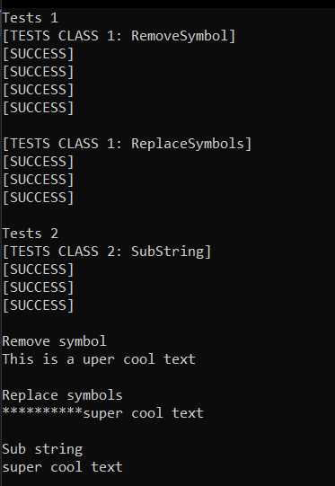

Рисунок 2 – скришот тестування

**Задача 2**

**Частина 1**. Постановка завдання

**Умова:**

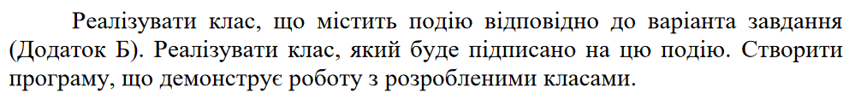

**Умова з додатка:**

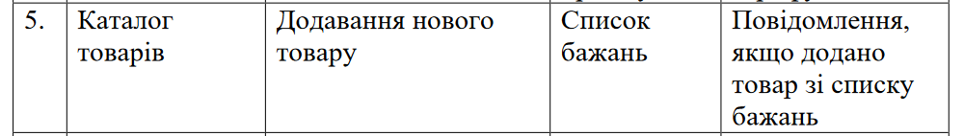

**Частина 2**. Схема класів

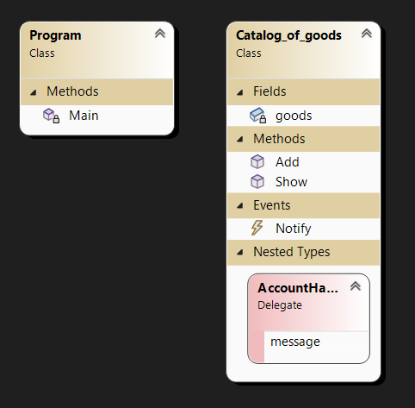

Рисунок 3 - Схема класу

**Частина 3**. Текст програми

Program.cs

using System;

using Task_2;

class Program

{

static void Main(string[] args)

{

// Клас джерело-події: каталог товарів

// Подія: додавання нового товару

// Клас-підписник: список бажань

// Реація на подію: повідомлення, якщо додано товар до списку бажань

void DisplayMessage(string value)

{

Console.WriteLine(value + "\n");

}

Catalog_of_goods favorities = new Catalog_of_goods();

favorities.Notify += DisplayMessage;

string[] shoplist = { "Potato", "Coat", "Water", "Gas", "Mouse", "Phone", "Book" };

int op = 0;

for(int i = 0; i < shoplist.Length; i++)

{

Console.WriteLine("Current good: " + shoplist[i]);

Console.Write("Select the action 0/1 (skip/add): ");

op = Int32.Parse(Console.ReadLine());

switch (op)

{

case 1:

favorities.Add(shoplist[i]);

break;

default:

break;

}

Console.WriteLine();

}

Console.WriteLine("Your favorite list: ");

favorities.Show();

}

}

Class1.cs

using System;

using System.Collections.Generic;

using System.Globalization;

using System.Linq;

using System.Text;

using System.Threading.Tasks;

namespace Task_2

{

// Клас джерело-події: каталог товарів

// Подія: додавання нового товару

// Клас-підписник: список бажань

// Реація на подію: повідомлення, якщо додано товар до списку бажань

public class Catalog_of_goods

{

public delegate void AccountHandler(string message);

public event AccountHandler? Notify;

List<string> goods = new List<string>();

public void Add(string a)

{

goods.Add(a);

Notify?.Invoke($"Hoba, your '{a}' was added to your favorities!");

}

public void Show()

{

for(int i=0; i < goods.Count; i++)

{

Console.WriteLine(" - " + goods[i]);

}

Console.WriteLine();

}

}

}

**Скриншот тестування:**

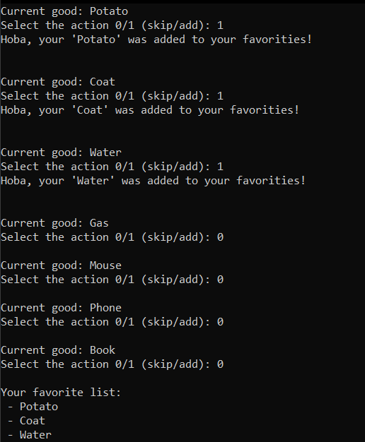

Рисунок 4 – скришот тестування

**Висновки**

Під час цієї лабораторної роботи я вивчив делегати і події та навчився їх застосовувати на практиці у своїх проектах.